Reader Enquiries: | Press Contact:
congatec Japan K.K. | congatec Japan K.K.
Eric Hsu | Crysta Lee
Phone: +81-3-64359250 | Phone: +886-2-27754645
sales-jp@congatec.com  www.congatec.jp | crysta.lee@congatec.com  www.congatec.jp

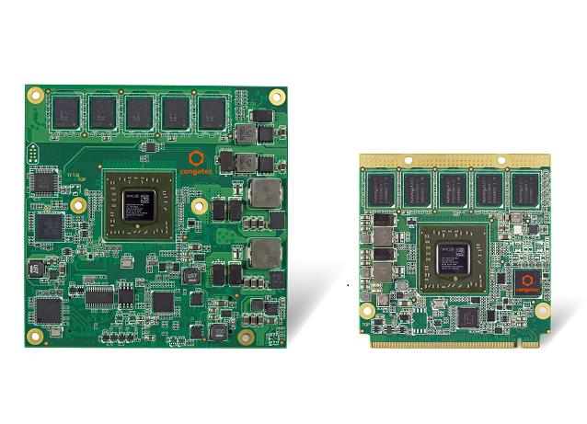

Text und Foto verfügbar: http://www.congatec.com/presse

Press release 06/2015

congatec AMDプロセッサベースのコンピュータ・オン・モジュール供給期間延長
AMD組込みGシリーズSoC（System on Chip）搭載コンピュータ・オン・モジュールであるQseven、COM Express、XTX、ETXの供給期間を7年から10年に延長
* ** 組込コンピュータモジュール、シングルボードコンピュータ（SBC）及びEDMサービスで世界をリードするcongatec AGは、AMDプロセッサベースのコンピュータ・オン・モジュールに関し、供給期間を7年から10年に延長した。これで、AMD組込みGシリーズSoC搭載のQseven、COM Express、XTX、ETXモジュールは、同一コンフィギュレーションでの供給期間が3年延長された形だ。AMD組込みGシリーズSoC（前コードネーム“Steppe Eagle”）は、2024年第一四半期まで入手可能である。OEMs業者は、この供給期間延長によって、設計レベルや投資の安全性を向上させることができるのに加えて、長期供給可能という見地からNRE（non-recurring engineering、「開発段階で一度だけ発生する」の意）コストを削減できる。さらに、コンポーネントを慎重に選んで、現場で故障なく運用できるだけの高レベルの頑強性を確保できるし、最終的に運用コスト低減にもつながる。
「OEMs業者は自社の設計をできるだけ長く使いたいと思っているが、この目標は、コンポーネントやプロセッサの製造中止に遭遇してしばしば挫折し、再設計を余儀なくされており、弊社はこのパターンを打破したいのです」、とcongatec AG製品管理部長のマーチン・ダンザー。「弊社はさらなる供給期間延長を排除しません。AMD組込みGシリーズSoCsは、今日の産業界で求められているパワフルで低電力消費のアプリケーションに最適であり、何十年も現役で活躍している。OEMs業者は、自分たちが今、投資しているIoT関連、自社機器やシステムとクラウドとの接続といった方面での高い開発コストに悩まされており、それを抑えたいと思っている。」
「すべてのタイプの産業用の機械や設備、さらには輸送機器やエネルギー関連のインフラやデバイスを、インターネットに接続しようする動きから察すると、多くのOEMs業者は次世代型の管理やモニタリングデバイスに取り組んでいるだろう」、とAMD Embedded Solutions部門マーケティング部長のカマル･コウリ。「これらの新しい設計の動きをうけて、弊社は開発者に対して、信頼できる新プラットフォームを、つまり、通常の7年よりも長い供給期間を提供しています。よって、congatecがこの方面でリーダーの役割を果たし、AMD組込みGシリーズプロセッサ搭載モジュールの供給期間を延長するのは大歓迎です。」
congatecのAMD組込みGシリーズプロセッサ搭載コンピュータ・オン・モジュールの供給期間は10年に改められた。プロジェクトベースで、congatecの新しいEDM（Embedded Design & Manufacturing、組込み設計製造）サービスが適用されれば、それ以上の延長も可能だ。それゆえに、コスト重視の長期運用においては、ファンレスモジュールの併用がすすめられる。たとえば、自動化管理テクノロジー、デジタルゲーム機、交通インフラ、さらには、グラフィックスが重視されるシンクライアント、デジタルサイネージ、医療用画像表示システムなどの分野である。
congatecは全モジュールで、デュアルからクアッドまで対応可能であり、最大8 GByte ECC RAMが提供されている。内蔵されているAMD Radeon™ グラフィックスは、素早い2D、3D画像表示を可能とするDirectX® 11.1及びOpenGL 4.2に加えて、グラフィックスユニットを通してプログラムコードを実行できるOpenCL 1.2に対応している。画像表示インターフェースとして、LVDS、DisplayPort 1.2と同時にDVI/HDMI 1.4a を備えているので、2つの独立したディスプレイと接続できる。さらには、外付け周辺機器向けに、PCIe、USB 3.0及びUSB 2.0ポートもある。SATA 3 Gb/sポートを通して記憶媒体と接続でき、Gigabit Ethernetが高速ネットワーク接続を可能にしている。
*AMDプロセッサの供給延長に関する詳細情報は、AMDウェブサイトにおける個々の製品ページにおける「Longevity」（寿命）のタブに掲載されている。
AMD組込みGシリーズプロセッサ（AMD Embedded G-Series Family of Processors）
http://www.amd.com/en-us/products/embedded/processors/g-series#

congatecについて
congatecはドイツのデッゲンドルフに本社を置くQseven、 COM Express、 XTX 、ETX、SBCやODMサービスなどの工業用コンピュータモジュールの専業メーカです。congatecの製品は、産業用オートメーション、医療技術、自動車関連、航空宇宙や輸送などの業界やアプリケーションの様々な用途に対応できます。コアな知識や技術ノウハウとして、包括的なドライバやボードサポートパッケージ（board support packages）と同様に拡張されたユニークなBIOS機能があります。デザイン・インの段階以降も、製品のライフサイクル・マネジメントを通してサポートを提供いたします。弊社の製品は、現代の品質基準に従った専門サービプロバイダによって製造しています。現在、congatecは台湾、日本、米国、オーストラリア、チェコ共和国と中国に160名の従業員と事業所を持っています。詳しくは、 www.congatec.jp へアクセスしてください。
* * *

